# Universidad Nacional Abierta y a Distancia

# Vicerrectoría Académica y de Investigación

# Unidad gestora: Escuela de Ciencias Básicas Tecnología e Ingeniería ECBTI​

# Programa: Tecnología en Desarrollo de Software

# Curso: Desarrollo de Aplicaciones para la Web

# Código: 202047916

DOCUMENTACIÓN DEL PROYECTO TERMINAL DE PEREIRA

ETAPA 2 - DISEÑO DE APLICACIONES WEB ESTÁTICAS

ESTUDIANTE

JUANA KATHERINE TORRES BERMÚDEZ

TUTOR

JORGE LEONARDO RAMIREZ RESTREPO

UNIVERSIDAD NACIONAL ABIERTA Y A DISTANCIA - UNAD

ESCUELA DE CIENCIAS BÁSICAS TECNOLOGÍA E INGENIERA - ECBTI

TECNOLOGIA EN DESARROLLO DE SOFTWARE

SANTA ROSA DE CABAL

AÑO 2025

Introducción

Este proyecto tiene como objetivo el diseño y desarrollo de una página web interactiva para la Terminal de Transporte de Pereira, con el fin de mejorar la gestión de sus servicios y la experiencia de los usuarios. Actualmente, la terminal no cuenta con un sistema en línea, lo que genera dificultades en la consulta de rutas, horarios, disponibilidad y compra de tiquetes.

La solución propuesta busca aprovechar tecnologías como HTML, CSS y herramientas de diseño como Canva, integrando funcionalidades clave como búsqueda de disponibilidad, información de vehículos, empresas asociadas, rutas, horarios y compra de tiquetes. El desarrollo se realizó con apoyo de inteligencia artificial para mejorar el diseño visual y la experiencia del usuario.

Objetivos

General

Diseñar y desarrollar una página web interactiva para la Terminal de Transporte de Pereira, que permita gestionar servicios como consulta de rutas, horarios, disponibilidad de vehículos y compra de tiquetes en línea, mejorando la atención al usuario mediante el uso de tecnologías web básicas como HTML y CSS.

Específicos

* Crear una estructura web básica utilizando HTML para organizar el contenido de la terminal de transporte.
* Aplicar CSS para mejorar la presentación visual del sitio y hacerlo más atractivo y funcional.
* Diseñar una interfaz clara y accesible que permita a los usuarios consultar rutas, horarios y disponibilidad de vehículos.

Contenido

1. Diseño del proyecto web

**Respuesta a las preguntas orientadoras**

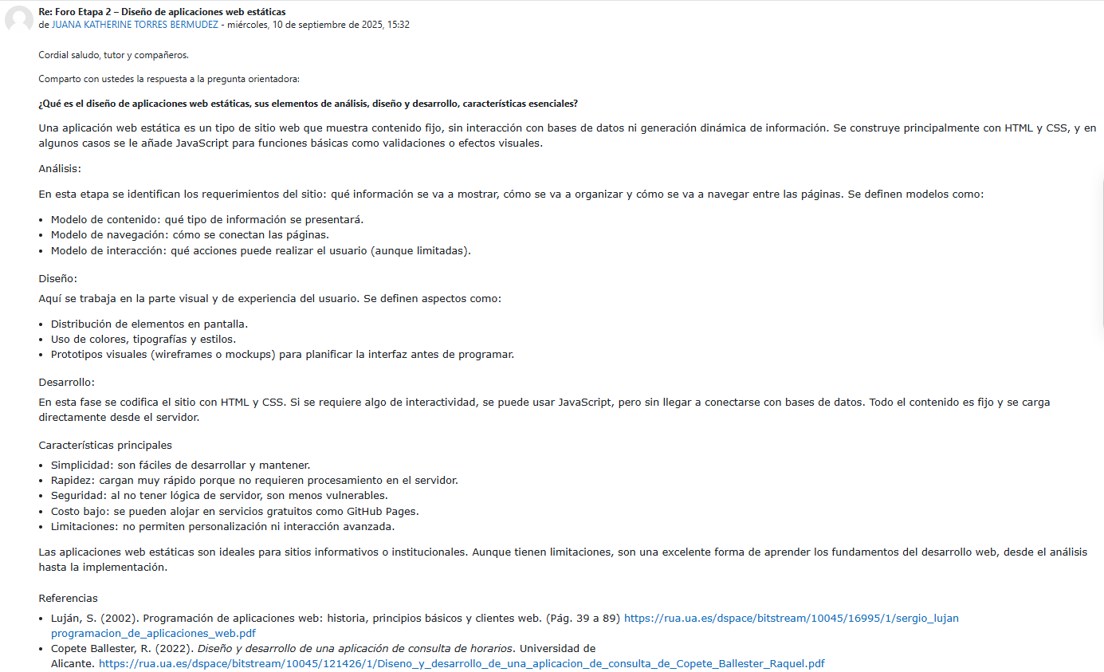

Ilustración 1 Captura de pantalla

¿Qué es el diseño de aplicaciones web estáticas, sus elementos de análisis, diseño y desarrollo, características esenciales?

Una aplicación web estática es un tipo de sitio web que muestra contenido fijo, sin interacción con bases de datos ni generación dinámica de información. Se construye principalmente con HTML y CSS, y en algunos casos se le añade JavaScript para funciones básicas como validaciones o efectos visuales.

Análisis: En esta etapa se identifican los requerimientos del sitio: qué información se va a mostrar, cómo se va a organizar y cómo se va a navegar entre las páginas. Se definen modelos como:

* Modelo de contenido: qué tipo de información se presentará.
* Modelo de navegación: cómo se conectan las páginas.
* Modelo de interacción: qué acciones puede realizar el usuario (aunque limitadas).

Diseño: Aquí se trabaja en la parte visual y de experiencia del usuario. Se definen aspectos como:

* Distribución de elementos en pantalla.
* Uso de colores, tipografías y estilos.
* Prototipos visuales (wireframes o mockups) para planificar la interfaz antes de programar.

Desarrollo: En esta fase se codifica el sitio con HTML y CSS. Si se requiere algo de interactividad, se puede usar JavaScript, pero sin llegar a conectarse con bases de datos. Todo el contenido es fijo y se carga directamente desde el servidor.

Características principales

* Simplicidad: son fáciles de desarrollar y mantener.
* Rapidez: cargan muy rápido porque no requieren procesamiento en el servidor.
* Seguridad: al no tener lógica de servidor, son menos vulnerables.
* Costo bajo: se pueden alojar en servicios gratuitos como GitHub Pages.
* Limitaciones: no permiten personalización ni interacción avanzada.

Las aplicaciones web estáticas son ideales para sitios informativos o institucionales. Aunque tienen limitaciones, son una excelente forma de aprender los fundamentos del desarrollo web, desde el análisis hasta la implementación.

Referencias

Luján, S. (2002). Programación de aplicaciones web: historia, principios básicos y clientes web. (Pág. 39 a 89) [https://rua.ua.es/dspace/bitstream/10045/16995/1/sergio_lujan programacion_de_aplicaciones_web.pdf](https://rua.ua.es/dspace/bitstream/10045/16995/1/sergio_lujan%20programacion_de_aplicaciones_web.pdf)

Copete Ballester, R. (2022). Diseño y desarrollo de una aplicación de consulta de horarios. Universidad de Alicante. <https://rua.ua.es/dspace/bitstream/10045/121426/1/Diseno_y_desarrollo_de_una_aplicacion_de_consulta_de_Copete_Ballester_Raquel.pdf>

**Problemática planteada**

La terminal de trasporte de la cuidad tiene problemas permanentes con los usuarios debido a la falta de un sistema en línea que le permita gestionar sus servicios aprovechando las potencialidades de las Tecnologías de la Información y la Comunicación - TIC, teniendo en cuenta los siguientes ítems:

1. Información de la terminal de trasporte
2. Empresas de trasporte vinculadas a la terminal
3. Vehículos: camiones, gacelas, buses, busetas, Aerovan, taxis
4. Rutas: destinos
5. Horarios
6. Disponibilidad en vehículos para una o más personas
7. Costos
8. Cotizaciones
9. Compra de tiquetes en línea.

La gerencia de la terminal de trasporte solicita de los servicios de desarrolladores de software para la creación de una página web interactiva para gestionar los servicios de la terminal para la satisfacción de sus usuarios.

**Análisis de requerimientos del proyecto web**

Este proyecto busca crear una página web para la Terminal de Transporte de la ciudad de Pereira, con el fin de mejorar la atención a los usuarios. Actualmente, no tienen un sistema en línea, lo que genera problemas en la gestión de servicios.

Requerimientos funcionales

Las funciones que debe tener la página web:

1. Información de la terminal: mostrar datos como ubicación, contacto y horarios.
2. Empresas de transporte: listar las empresas que trabajan en la terminal.
3. Vehículos disponibles: mostrar los tipos de vehículos (buses, taxis, etc.).
4. Rutas: mostrar los destinos disponibles.
5. Horarios: mostrar los horarios de salida y llegada.
6. Costos: mostrar los precios de los viajes.
7. Compra de tiquetes: permitir comprar tiquetes en línea.

 Requerimientos no funcionales

Características técnicas que debe tener el sitio:

* Accesible desde celular y computador.
* Fácil de actualizar por el administrador.

**Especificaciones técnicas**

Herramientas Utilizadas

Lenguajes de desarrollo:

* HTML: para la estructura del sitio web.
* CSS: para los estilos visuales (colores, fuentes, diseño).
* IA (Inteligencia Artificial): se usó como apoyo para generar algunos estilos CSS y recomendaciones de diseño.

Herramienta de diseño:

* Canva: se utilizó para crear el maquetado visual de las secciones del sitio web.

Recursos de Hardware

* Computador personal con conexión a internet.
* Navegador web (Google Chrome, Edge) para pruebas del sitio.
* Editor de código (Visual Studio Code) para escribir y organizar el código HTML y CSS.

Recursos Humanos

* Estudiante desarrolladora: encargada del diseño, maquetación y codificación del sitio.
* IA como asistente: apoyo en la generación de estilos y sugerencias técnicas.

Pruebas y Validación

* Se realizaron pruebas básicas en el navegador para verificar que el diseño se vea bien y que los estilos se apliquen correctamente.

**Documentación de la maquetación del diseño web solución:**

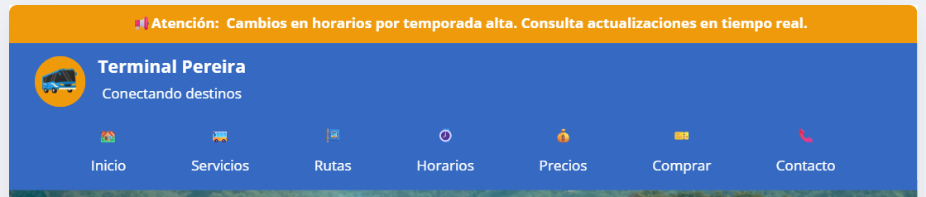

Ilustración 2 Captura de pantalla

Pantalla de inicio: está compuesta por dos secciones principales. Notificación superior: una franja de color naranja ubicada en la parte superior, que muestra mensajes importantes para los usuarios, como cambios en horarios por temporada alta. Barra de navegación: justo debajo de la notificación, se encuentra una barra azul con el logo de la terminal, el nombre Terminal Pereira y el eslogan Conectando destinos. Incluye íconos con enlaces a las secciones principales del sitio: Inicio, Servicios, Rutas, Horarios, Precios, Comprar y Contacto.

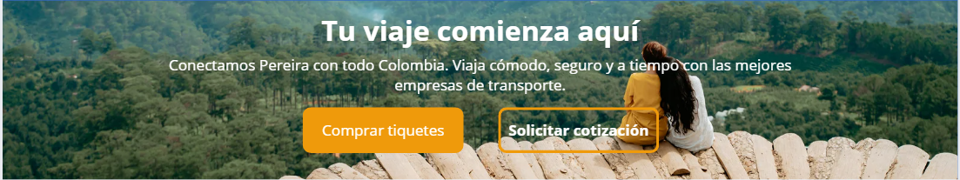

Ilustración 3 Captura de pantalla

Banner Principal: El banner muestra un paisaje natural como fondo junto a “Tu viaje comienza aquí”, seguido de una frase que destaca la conexión de Pereira con todo Colombia.

Incluye dos botones:

* Comprar tiquetes
* Solicitar cotización

Ilustración 4 Captura de pantalla

Buscar Disponibilidad: Esta sección permite al usuario consultar viajes disponibles según sus necesidades. Incluye campos para seleccionar origen, destino, fecha de viaje y cantidad de pasajeros, junto con un botón naranja que dice “Buscar viaje”. Su función es facilitar la búsqueda personalizada de rutas y horarios disponibles.

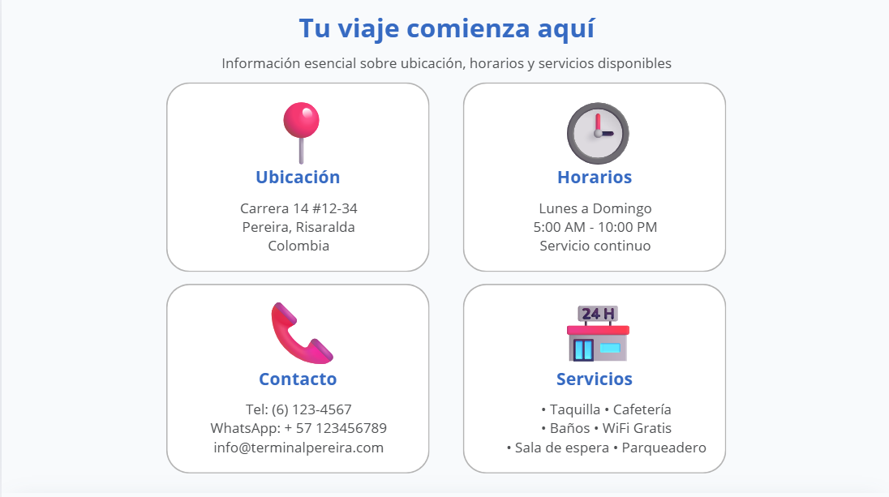

Ilustración 5 Captura de pantalla

Sobre la Empresa: Esta sección presenta información básica de la terminal. Su objetivo es brindar confianza y claridad al usuario sobre los servicios que ofrece la terminal.

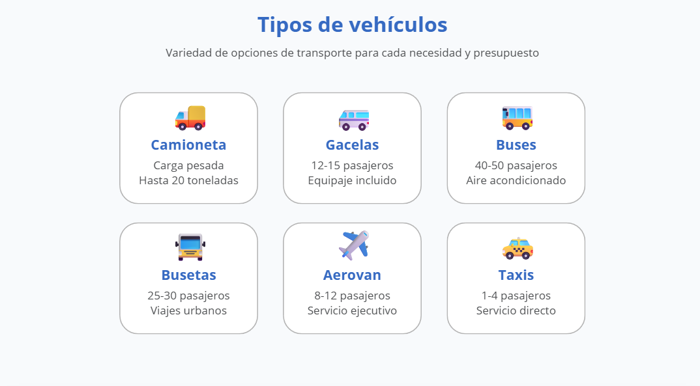

Ilustración 6 Captura de pantalla

Tipos de Vehículos: Esta sección muestra las opciones de transporte disponibles en la terminal, según la necesidad del usuario. Incluye vehículos como camionetas, gacelas, buses, busetas, Aerovan y taxis, con detalles sobre capacidad y tipo de servicio.

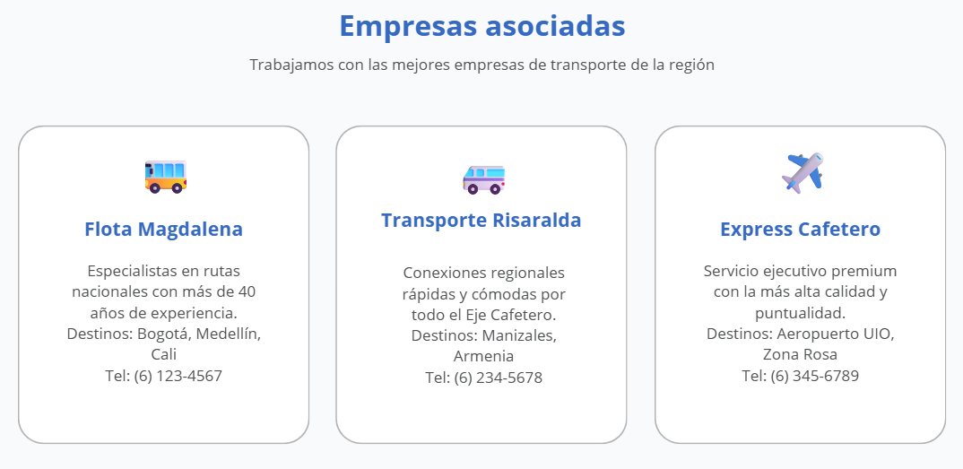

Ilustración 7 Captura de pantalla

Empresas Asociadas: Esta sección presenta las principales empresas de transporte que trabajan con la terminal, con información sobre sus destinos y teléfonos de contacto. Su objetivo es mostrar la variedad y calidad de los servicios disponibles para los usuarios.

Ilustración 8 Captura de pantalla

Rutas y Horarios: Esta sección permite consultar destinos, horarios, duración del viaje y precios en tiempo real. Incluye filtros por tipo de ruta (regional, nacional, ejecutivo) y muestra opciones como Manizales y Bogotá, con botón para comprar directamente.

Conclusiones

El desarrollo de esta página web para la Terminal de Transporte de Pereira permitió aplicar conocimientos básicos en HTML y CSS, además de herramientas de diseño como Canva e inteligencia artificial para mejorar la presentación visual. La solución propuesta responde a una necesidad real de digitalización, facilitando la consulta de rutas, horarios, disponibilidad y compra de tiquetes.

Este proyecto representa un avance en el uso de tecnologías web para mejorar servicios públicos, y demuestra cómo desde el rol de estudiante se puede aportar al desarrollo regional con soluciones prácticas y funcionales

Bibliografía

Luján, S. (2002). Programación de aplicaciones web: historia, principios básicos y clientes web. (Pág. 39 a 89) [https://rua.ua.es/dspace/bitstream/10045/16995/1/sergio_lujan programacion_de_aplicaciones_web.pdf](https://rua.ua.es/dspace/bitstream/10045/16995/1/sergio_lujan%20programacion_de_aplicaciones_web.pdf)

Copete Ballester, R. (2022). Diseño y desarrollo de una aplicación de consulta de horarios. Universidad de Alicante. <https://rua.ua.es/dspace/bitstream/10045/121426/1/Diseno_y_desarrollo_de_una_aplicacion_de_consulta_de_Copete_Ballester_Raquel.pdf>